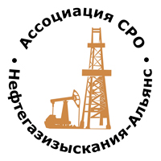 | Ассоциация саморегулируемая организация  «Объединение изыскателей для проектирования и строительства объектов топливно-энергетического комплекса  «Нефтегазизыскания-Альянс»

Об изменении сведений, содержащихся в реестре членов | 04.02.2022 г.

ПРИКАЗ № 220-ВИ

На основании поступивших документов о применении мер дисциплинарного воздействия и результатов проверок:

ПРИКАЗЫВАЮ

Внести в реестр членов Ассоциации в отношении ООО «ПОТОК» (ИНН 5032210384), номер в реестре членов Ассоциации - 305:

Категория сведений | Сведения
Сведения о соответствии члена саморегулируемой организации условиям членства в саморегулируемой организации, предусмотренным законодательством Российской Федерации и (или) внутренними документами саморегулируемой организации | Соответствует  Установлено соответствие требованиям, предъявляемым к членам.
Сведения о результатах проведенных саморегулируемой организацией проверок члена саморегулируемой организации и фактах применения к нему мер дисциплинарного воздействия | Проверен и соответствует условиям членства, мера дисциплинарного воздействия снята.

Генеральный директор А.А. Ходус

